# МИНИCTEPCTBO НАУКИ И ВЫСШЕГО ОБРАЗОВАНИЯ РОССИЙСКОЙФЕДЕРАЦИИ

**Федеральное государственное автономное образовательное учреждениевысшего образования**

# «СЕВЕРО-КАВКАЗСКИЙ ФЕДЕРАЛЬНЫЙ УНИВЕРСИТЕТ»

**Институт цифрового** **развития**

**Кафедра информационных систем и технологий**

Отчет по лабораторной работе №16.

Дисциплина: **«**Основы программной инженерии**»**

# Выполнил:

Студент группы ПИЖ- б-о-22-1, направление подготовки: 09.03.04

«Программная инженерия»

ФИО: Гуртовой Ярослав Дмитриевич

# Проверил:

Богданов С.С

Ставрополь 2024

Тема: Модули и пакеты

Цель работы: приобретение навыков по работе с модулями и пакетами языка программирования Python версии 3.x.

Репозиторий GitHub: https://github.com/KingItProgger/lr-2.13

Выполнение работы:

1. Изучил теоретический материал работы.
2. Создал репозиторий на git.hub.

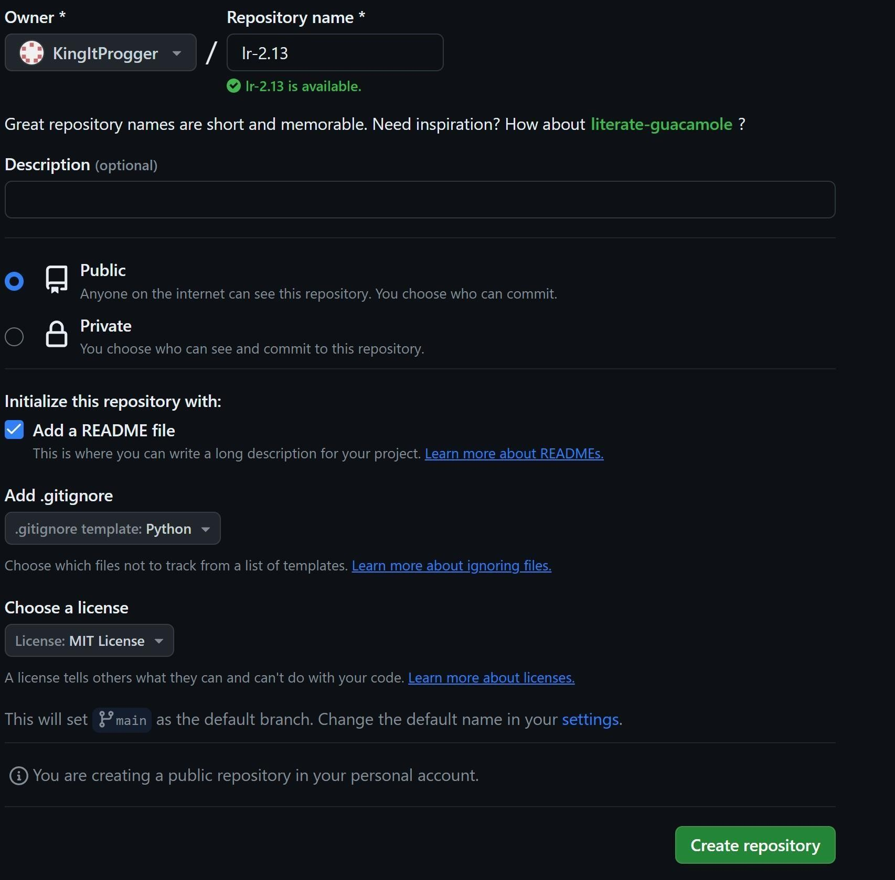

Рисунок 1 - создание репозитория

1. Клонировал созданный репозиторий

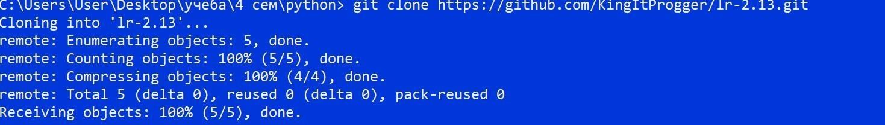

Рисунок 2 - клонирование репозитория

1. 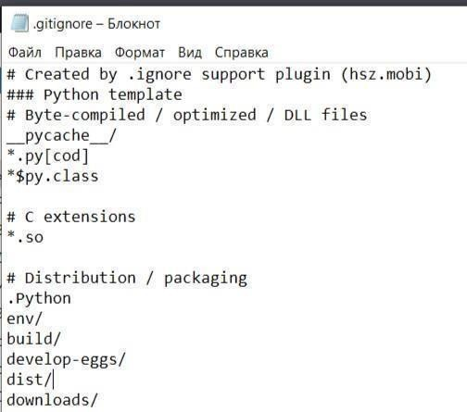Дополнил файл .gitignore неолбходимыми правилами

Рисунок 3 – .gitignore для IDE PyCharm

1. Организовал репозиторий в соответствии с моделью ветвления git-flow



Рисунок 4 - создание ветки develop

1. 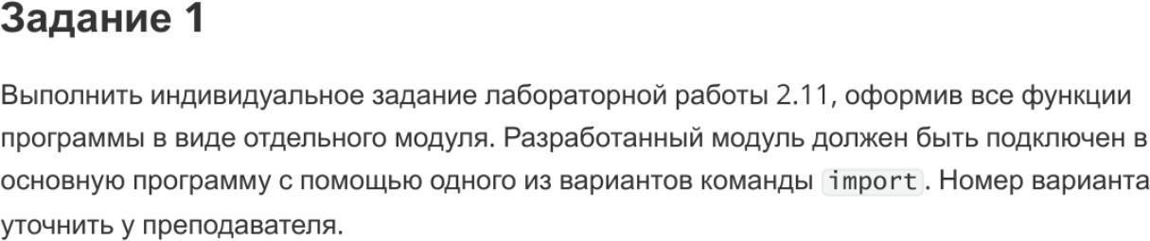Выполнил задание

Используя замыкания функций, объявите внутреннюю функцию, которая преобразует строку из списка целых чисел, записанных через пробел, либо в список, либо в кортеж. Тип коллекции определяется параметром type внешней функции. Если type = 'list' , то используется список, иначе – кортеж. Далее, на вход программы поступает две строки: первая – это значение для параметра type; вторая – список целых чисел, записанных через пробел. С помощью реализованного замыкания преобразовать эту строку в соответствующую коллекцию. Результат работы замыкания выведите на экран.

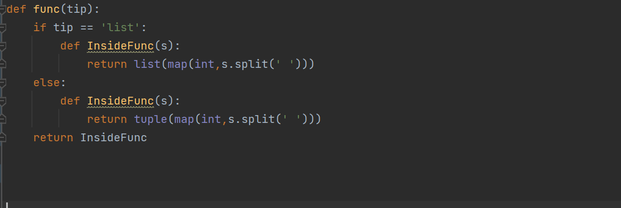

Рисунок 5 - модуль greetings.py с необходимыми функциями

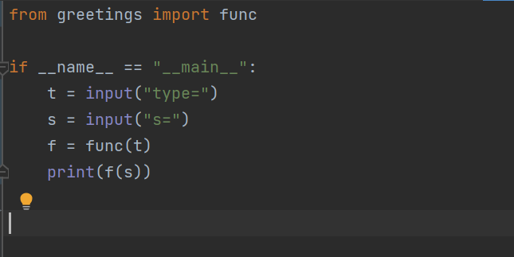

Рисунок 6 - файл general.py

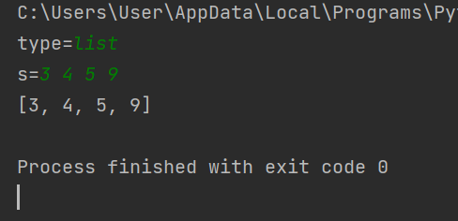

Рисунок 7 - результат работы программы

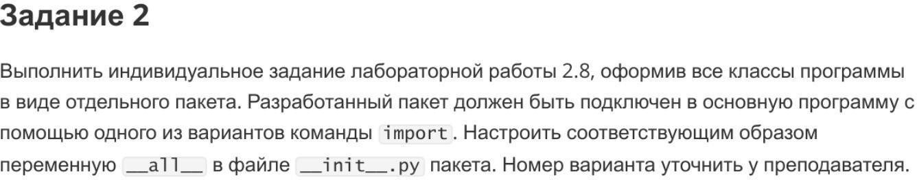

Использовать словарь, содержащий следующие ключи: фамилия и инициалы; номер группы; успеваемость (список из пяти элементов). Написать программу, выполняющую следующие действия: ввод с клавиатуры данных в список, состоящий из словарей заданной структуры; записи должны быть упорядочены по алфавиту; вывод на дисплей фамилий и номеров групп для всех студентов, имеющих хотя бы одну оценку 2; если таких студентов нет, вывести соответствующее сообщение.

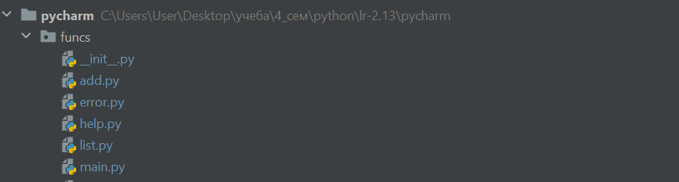Рисунок 8 - пакетная организация задачи

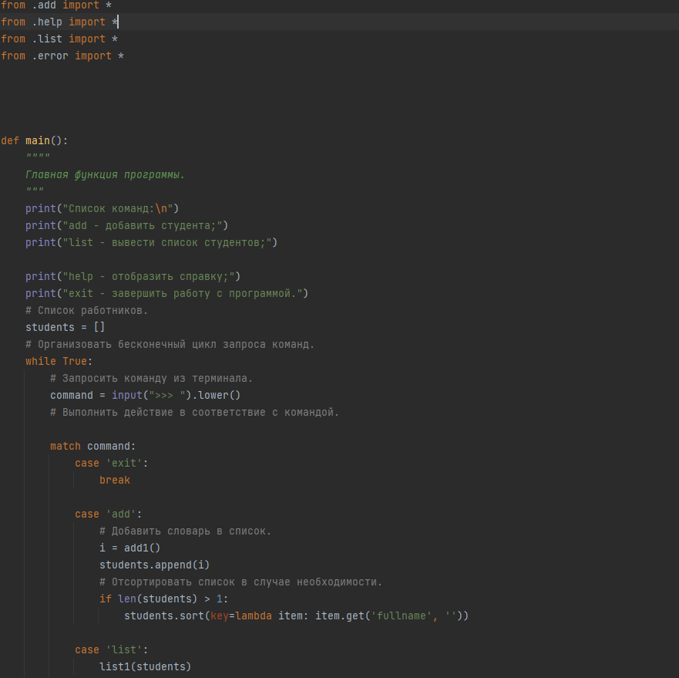

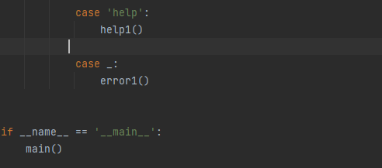

Рисунок 9 - main.py

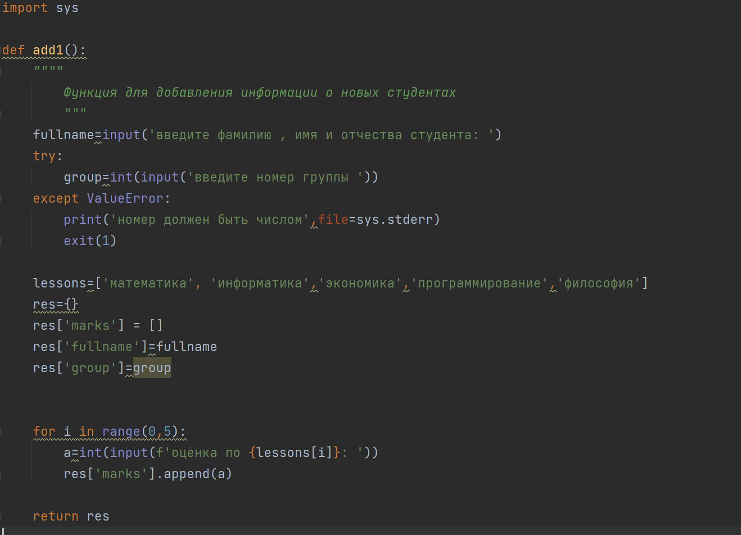

Рисунок 10 - add.py

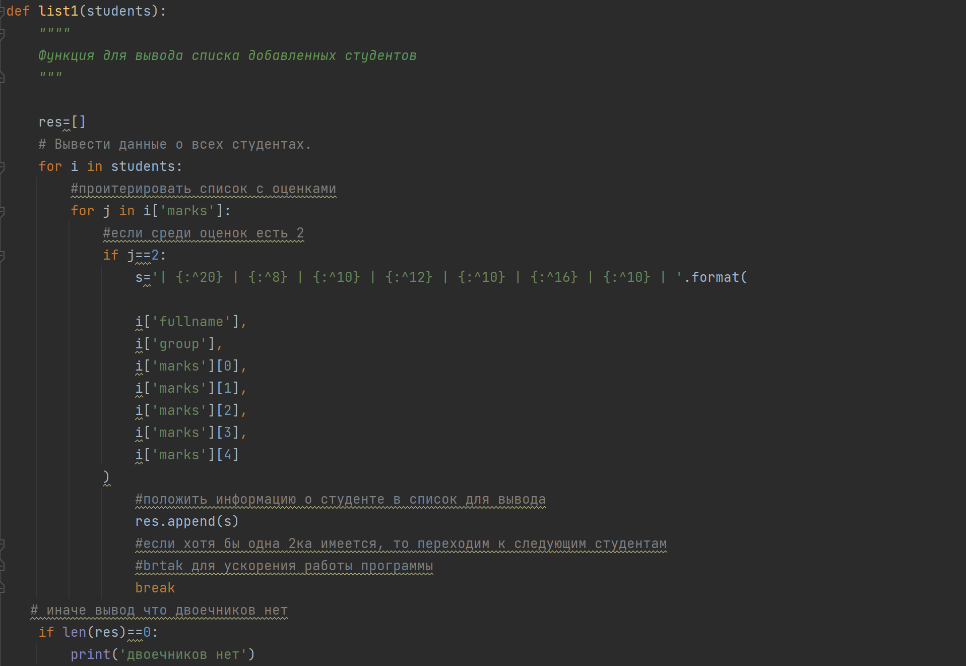

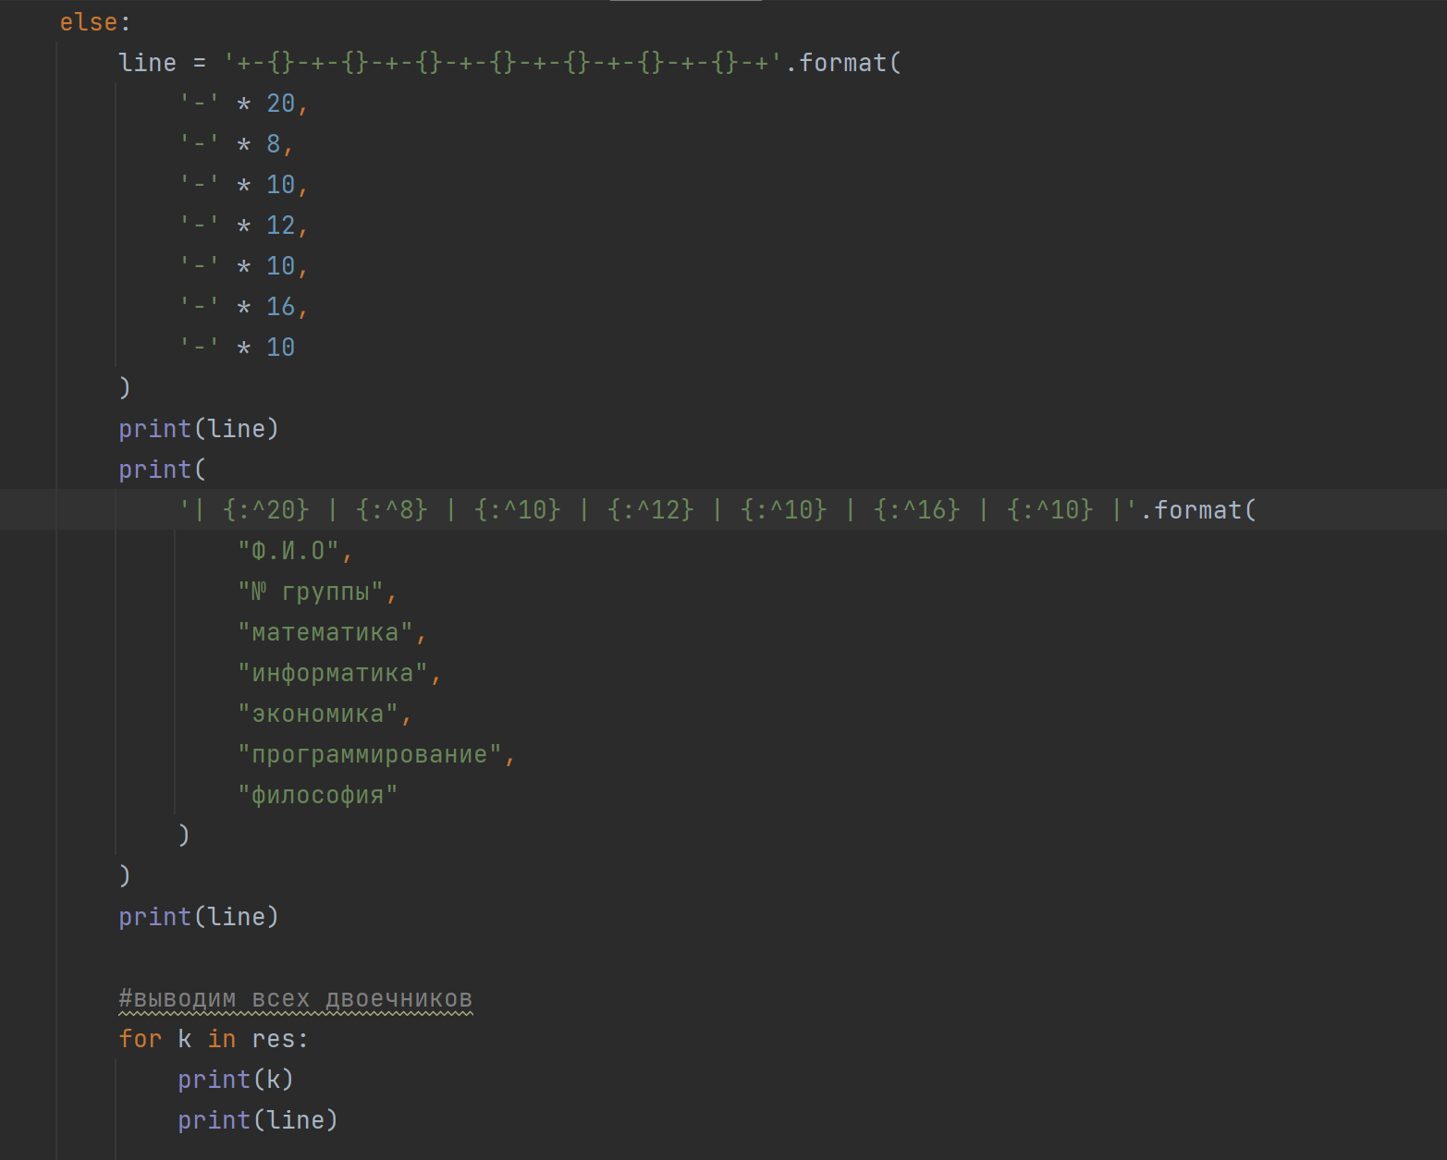

Рисунок 11 - list.py

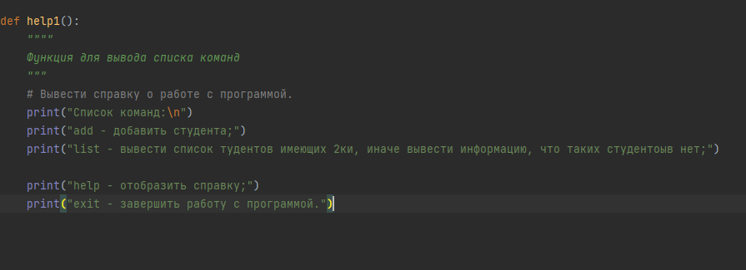

Рисунок 12 - help.py

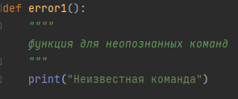

Рисунок 13 – error.py

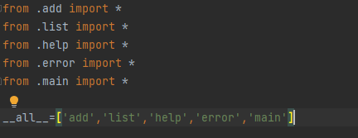

Рисунок 14 - файл init.py

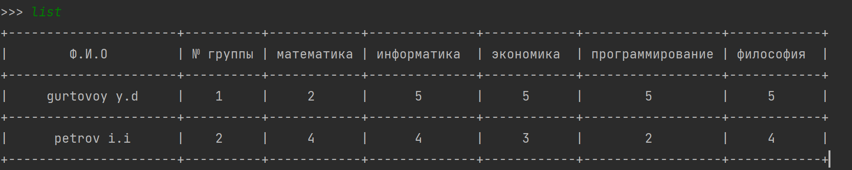

Рисунок 15 - результат работы программы

1. Зафиксировал изменения в репозитории

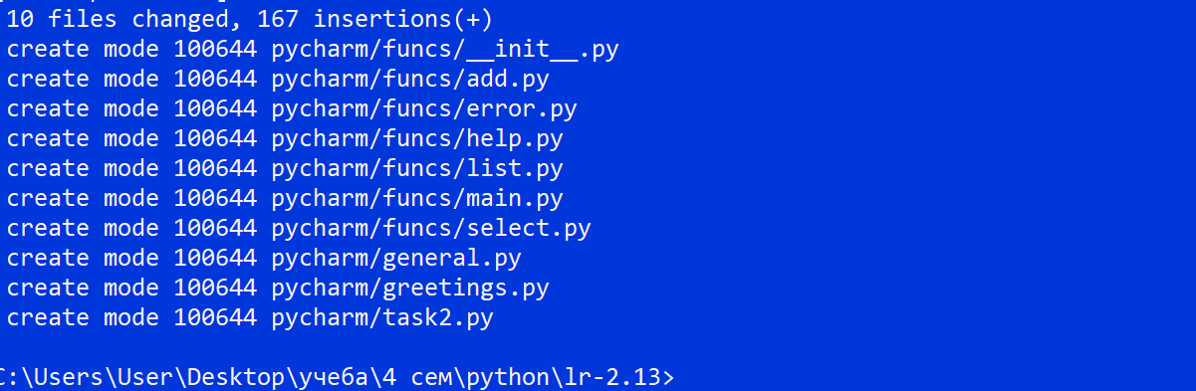

Рисунок 16 - фиксация изменений

1. 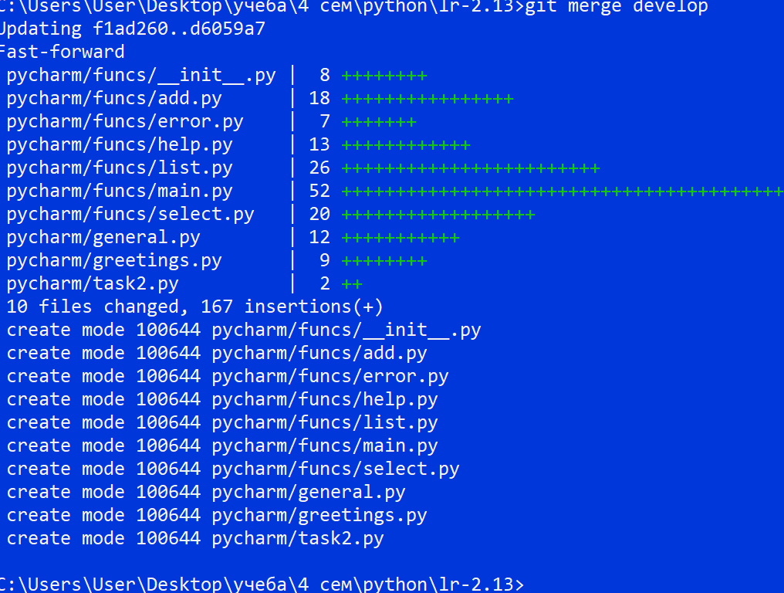Слил ветки

Рисунок 17 - слияние веток

Вывод: были приобретены навыки по работе с модулями и пакетами языка программирования Python версии 3.x.

# Контрольные вопросы:

# 1) Что является модулем языка Python?

# Модуль - это файл, содержащий код на языке Python и предназначенный для использования другими программами на Python.

# 2) Какие существуют способы подключения модулей в языке Python?

# Абсолютный импорт. При абсолютном импорте используется полный путь к желаемому (импортируемому) модулю.

# Относительный импорт. Для относительного импорта использует синтаксис from .<модуль/пакет> import <объект_импорта>.

# 3) Что является пакетом языка Python?

# Пакет представляет собой набор модулей Python: в то время как модуль представляет собой отдельный файл Python, пакет представляет собой каталог модулей Python, содержащий дополнительный init.py файл, чтобы отличить пакет от каталога, который просто случайно содержит кучу скриптов Python.

# 4) Каково назначение файла init.py ?

# В общем случае файл init.py предназначен для выполнения действий по инициализации пакета, создания пространства имен для каталога и реализации поведения инструкций from * (то есть from ... import *), когда они используются для импортирования каталогов: Инициализация пакета. Когда интерпретатор Python импортрирует каталог в первый раз он автоматически запускает программный код файла init.py этого каталога.

# 5) Каково назначение переменной all файла init.py

# Python all — это переменная, которую можно установить в файле init.py пакета. Переменная all представляет собой список строк, определяющих символы, импортируемые программой. Объекты, начинающиеся с подчеркивания или не упомянутые в all если all присутствует, не являются скрытыми; в идеале их можно увидеть и получить к ним доступ, если вы знаете их имена. all сообщает семантически «публичные» имена модуля